
Bagian: Gambaran Umum
Modul : Peta

Membuat, Melihat dan Mengelola Peta GeoNode
Peta pada GeoNode merupakan kumpulan lapisan yang dapat anda bagikan.
Element mendasar pada GeoNode adalah lapisan data. Sebuah lapisan data memiliki style serta metadata, dan anda dapat berinteraksi dengannya. Untuk mengilustrasikan sesuatu, anda akan membutuhkan berbagai lapisan data bersama-sama. Hal ini dapat dilakukan cukup dengan memilih beberapa lapisan yang anda inginkan untuk membuat sebuah peta. Kemudian anda dapat melihat dan berinteraksi dengan peta tersebut, serta membagikannya ke pengguna maupun audien lain.
Pada modul ini, kita akan belajar membuat peta menggunakan data di GeoNode dan melihat apa saja yang pengguna dapat lakukan dengan peta tersebut. Pastikan anda telah memiliki data sampel pada GeoNode saat menggunakan modul ini.
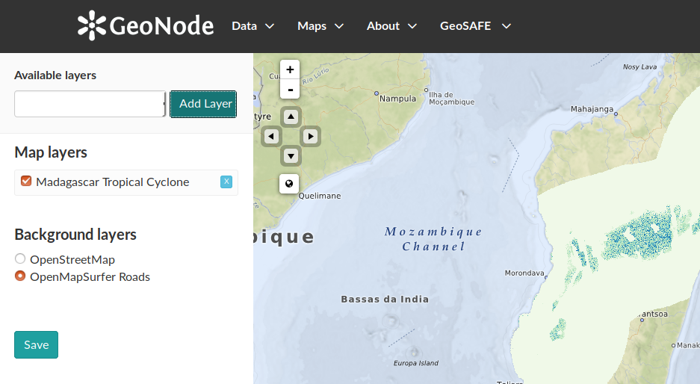
Tujuan: Belajar membuat dan menggunakan peta di GeoNode
* Masuklah kedalam GeoNode
* Arahkan ke laman Peta dan pilih Create Map.
* Pilih Lapisan yang digunakan untuk membuat peta.
* Tambahkan Lapisan ke Peta. Anda bisa menambah beberapa lapisan ke dalam peta yang sama.
Petunjuk: Ketika menambahkan lapisan, dianjurkan untuk memilih lapisan yang memiliki cakupan berdekatan, misalnya lapisan dari negara yang sama.
* Jika anda memiliki beberapa lapisan, ubahlah urutan tampilan sehingga lapisan tampil dengan baik
* Pilih Latar Belakang Peta
* Gunakan Peralatan Navigasi untuk merubah cakupan peta anda.
* Simpan peta anda. Berikan judul dan deskripsi.
NB: Anda juga bisa membuat peta tanpa perlu masuk, namun peta anda tidak akan tersimpan.
* Arahkan ke menu Peta dan pilih telusuri peta.
* Pilih peta yang akan anda telusuri.
* Cobalah peralatan Interaksi Peta.

Nama | Nilai
GeoNode | Situs GeoNode lokal
Lapisan | Data GeoNode
Latar Belakang Peta | OpenStreetMap atau OpenMapSurfer Roads
Alat navigasi | Kiri, tengah, kanan, atas, bawah
Urutan tampilan | Bawah tampil lebih dahulu, dan atas tampil terakhir.
Alat interaksi peta | Unduh, Ubah, Lihat, Ubah perizinan, salin peta, lampirkan peta, publikasikan WMS.

Periksa hasil anda
Setelah membuat peta dan menyimpannya, peta tersebut akan tampak pada daftar lapisan dan daftar peta. Ketika anda mengarahkan ke peta, anda akan melihat opsi untuk mengubah peta yang telah dibuat.

Lebih lanjut mengenai peta di GeoNode
anda telah membuat peta dari antarmuka Peta. Anda juga bisa membuat halaman lapisan dengan mengklik ‘Buat peta menggunakan lapisan ini’ dan lanjutkan seperti langkah sebelumnya.

GeoNode terdiri dari sekumpulan library dan alat utama yang memungkin GeoNode menjadi platform IDS yang kaya. GeoNode disertai GeoExplorer, aplikasi berbasis web yang berdasar pada kerangka kerja GeoExt yang memungkinkan pembuatan dan publikasi peta oleh pengguna. Peta yag dibuat di GeoNode bisa digunakan diaplikasi lain dengan menggunakan kemampuan yang telah disertakan, meliputi:
- Mengunduh peta – memungkinkan pengunduhan peta dalam format:
  - Berkas lapisan QGIS (.qlr)
  - Lapisan data
  - Berkas Konteks Peta Web OGC
- Merubah peta dan metadatanya.
- Mengubah izin peta untuk memastikan suatu peta tersedia untuk kalangan yang dimaksudkan.
- Salin peta – menggunakan peta yang telah ada sebagai template untuk membuat peta baru.
- Lampirkan peta – memungkinkan peta untuk digunakan oleh situs web lain.

Periksa pengetahuan anda
- Apa yang membedakan pembuatan peta setelah masuk dan sebelum masuk?
- Kemampuan menyimpan peta ke dalam GeoNode hanya tersedia setelah masuk.
- Pembuatan peta tanpa masuk ke GeoNode lebih mudah karena tidak harus menghubungi administrator untuk detail informasi untuk masuk.
- Tidak ada perbedaan bagi pengguna.
- Kenapa tidak dianjurkan membuat peta dengan lapisan dari Afrika Selatan dan Brazil?
- Karena tidak terlihat bagus.
- Karena kedua negara memiliki profil yang berbeda (secara ekonomi dan geografis) sehingga tidak logis untuk menunjukkan data tersebut bersama-sama.
- Peta akan menghasilkan cakupan yang terlalu besar, dan kedua lapisan tidak akan berpotongan.
- Instalasi default GeoNode menyediakan dua latar belakang lapisan. Bagaimana cara menambahan latar belakang lain seperti Google Satellite?
- Anda tidak diperbolehkan untuk melakukannya di GeoNode karena melanggar ketentuan.
- Anda harus menjadi developer dan mengubah beberapa baris kode untuk melakukannya.
- Anda bisa menulis issue ticket bagi komunitas GeoNode, dan versi berikutnya yang dirilis akan memfasilitasi kebutuhan anda.

Bacaan lebih lanjut:

http://docs.geonode.org/en/master/tutorials/users/managing_maps/create.html

http://docs.geonode.org/en/master/tutorials/users/managing_maps/

